

**О внесении изменений в том VI Пояснений к единой Товарной номенклатуре внешнеэкономической деятельности Евразийского экономического союза**

Рекомендация Коллегии Евразийской экономической комиссии от 10 мая 2018 года № 5.

      Коллегия Евразийской экономической комиссии в соответствии со статьей 19 Таможенного кодекса Евразийского экономического союза

      рекомендует государствам – членам Евразийского экономического союза с даты опубликования настоящей Рекомендации на официальном сайте Евразийского экономического союза применять Пояснения к единой Товарной номенклатуре внешнеэкономической деятельности Евразийского экономического союза (приложение № 1 к Рекомендации Коллегии Евразийской экономической комиссии от 7 ноября 2017 г. № 21) с учетом изменений согласно приложению.

|  |  |
| --- | --- |
| *Председатель Коллегии* *Евразийской экономической комиссии* | *Т. Саркисян* |

|  |  |
| --- | --- |
|  | ПРИЛОЖЕНИЕ  к Рекомендации Коллегии Евразийской экономической комиссии  от 10 мая 2018 г. № 5 |

**Изменения,**  
**вносимые в том VI Пояснений к единой Товарной номенклатуре внешнеэкономической деятельности Евразийского экономического союза**

      1. В группе 12 в пояснениях к подсубпозиции 1211 90 860 9 ТН ВЭД ЕАЭС:

      а) в пункте 5 знак "." заменить знаком ";";

      б) дополнить пунктом 6 следующего содержания:

      "6) молотые оболочки семян подорожника яйцевидного (Plantago ovata).".

      2. В группе 24 в пояснениях к позициям 2403 19 100 0 и 2403 19 900 0 ТН ВЭД ЕАЭС предпоследний абзац исключить.

      3. В группе 33 пояснения к позициям 3301 12 100 0 – 3301 19 800 0 ТН ВЭД ЕАЭС изложить в следующей редакции:

      "Данные масла получены почти всецело из цедры. Они имеют приятный запах, аналогичный запаху соответствующего плода. Цитрусовые цветочные масла, или неролиевое масло, не считаются эфирными маслами цитрусовых плодов и относятся к подсубпозиции 3301 29 410 0 или 3301 29 910 0.

      Под эфирными маслами, не содержащими терпенов, понимаются эфирные масла, где монотерпеновые углеводороды частично или полностью удалены".

      4. В группе 39 в пояснениях к позиции 3912 20 110 0 ТН ВЭД ЕАЭС предложение первое абзаца первого изложить в следующей редакции:

      "Коллодий представляет собой раствор нитроцеллюлозы, содержащей 12 мас.% азота в смеси простого эфира и спирта.".

      5. В группе 42 пояснения к позициям 4202 31 000 0 – 4202 39 000 0 ТН ВЭД ЕАЭС дополнить абзацем следующего содержания:

      "В данные позиции также включаются чехлы для мобильных телефонов.".

      6. В группе 85:

      а) пояснения к позициям 8536 69 100 0 – 8536 69 900 8 ТН ВЭД ЕАЭС изложить в следующей редакции:

      "В данные подсубпозиции включаются электромеханические штепсельные вилки (так называемый штыревой разъем) и розетки (так называемый гнездовой разъем), которые позволяют осуществлять подсоединения, например, между устройствами, кабелями и соединительными платами.

      Соединители могут иметь вилку или розетку на обеих сторонах, или вилку или розетку на одной стороне и другое контактное устройство на другой стороне (например, обжимное, клеммное, паяное или винтовое) (см. примеры на рисунках 1 и 2).

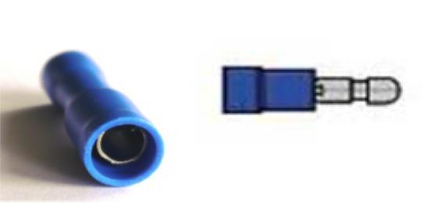

      Рис. 1. С одной стороны кабель присоединяется к соединителю посредством обжимного/клеммного соединения. С другой стороны соединение обеспечивается посредством штыревого/гнездового разъема.

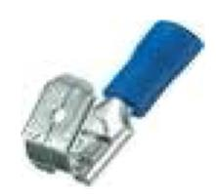

      Рис. 2. С одной стороны кабель присоединяется к соединителю посредством обжимного/клеммного соединения. С другой стороны соединение обеспечивается посредством гнездового разъема. Кроме того, данный соединитель также оснащен дополнительным штыревым разъемом.

      В данные подсубпозиции также включаются комплекты, состоящие из двух соединителей: один штыревой разъем и один гнездовой разъем. Каждый из этих соединителей имеет соответствующий разъем с одной стороны и иное соединительное устройство с другой.

      В данные подсубпозиции не включаются соединительные или контактные элементы, в которых электрическое соединение устанавливается исключительно другими способами (например, обжим, завинчивание, пайка или клеммы). Они включаются в субпозицию 8536 90 (см. примеры на рисунках 3 и 4).

      Однако в данные подсубпозиции включаются штепсельные розетки и вилки с внутренней или наружной резьбой.

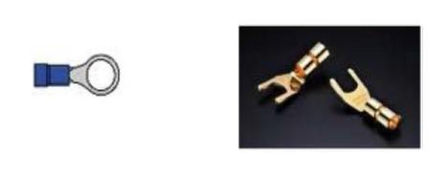

      Рис. 3. С одной стороны кабель присоединяется к соединителю посредством обжимного/клеммного соединения. С другой стороны соединение производится с помощью винта или болта и гайки.

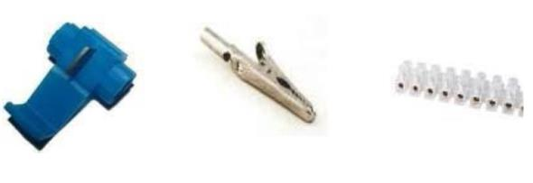

      Рис. 4. Электрический контакт осуществляется не с помощью штепсельного соединения. У них отсутствуют штыревые/гнездовые разъемы. Электрическое соединение производится посредством винтового соединения или с помощью зажима.";

      б) пояснения к позиции 8536 69 100 0 ТН ВЭД ЕАЭС изложить в следующей редакции:

      "В данную подсубпозицию включаются штепсельные вилки и розетки, используемые только для коаксиальных соединений (см. рисунки 1 – 6).

|  |  |
| --- | --- |
|  |  |
| Рис. 1. Коаксиальная штепсельная вилка | Рис. 2. Коаксиальная розетка |
|  |  |
| Рис. 3. Коаксиальная штепсельная вилка | Рис. 4. Коаксиальная розетка |
|  |  |
|  |  |
| Рис. 5. Коаксиальная штепсельная вилка с резьбой | Рис. 6. Коаксиальный переходник"; |

      в) пояснения к позиции 8536 69 300 0 ТН ВЭД ЕАЭС изложить в следующей редакции:

      "В данную подсубпозицию включаются штепсельные вилки и розетки, которые предназначены для непосредственной установки на плате печатной схемы или гибкой печатной плате (см. примеры ниже).

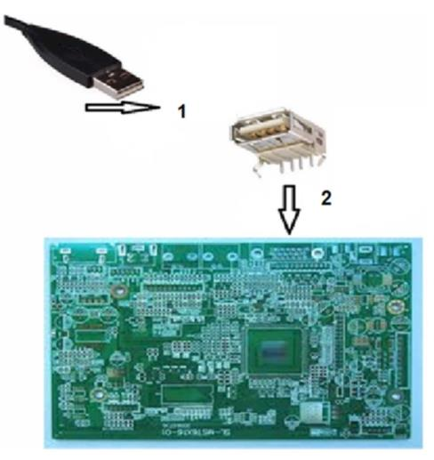

      1: Данный USB-разъем не предназначен для непосредственной установки на печатной плате и, таким образом, исключается из данной подсубпозиции.

      2: Данный USB-разъем предназначен для непосредственной установки на печатной плате и, таким образом, включается в данную подсубпозицию.";

      г) позиции 8536 69 900 2 и 8536 69 900 8 ТН ВЭД ЕАЭС и пояснения к ним исключить.

© 2012. РГП на ПХВ «Институт законодательства и правовой информации Республики Казахстан» Министерства юстиции Республики Казахстан